3.2.1. Melléklet: Méhek családja gondolattérkép

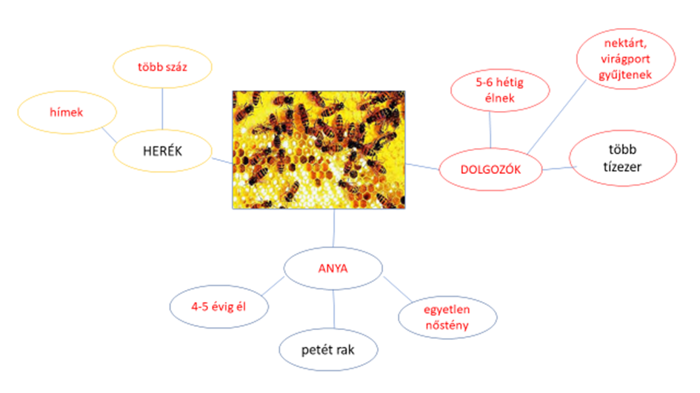
Forrás: https://www.sutori.com/katalin-ivanyine-komaromy

